***Evidencia de Teste Sistema Web Emprestimo.***

Ao iniciar a aplicação será exibida a tela inicial.

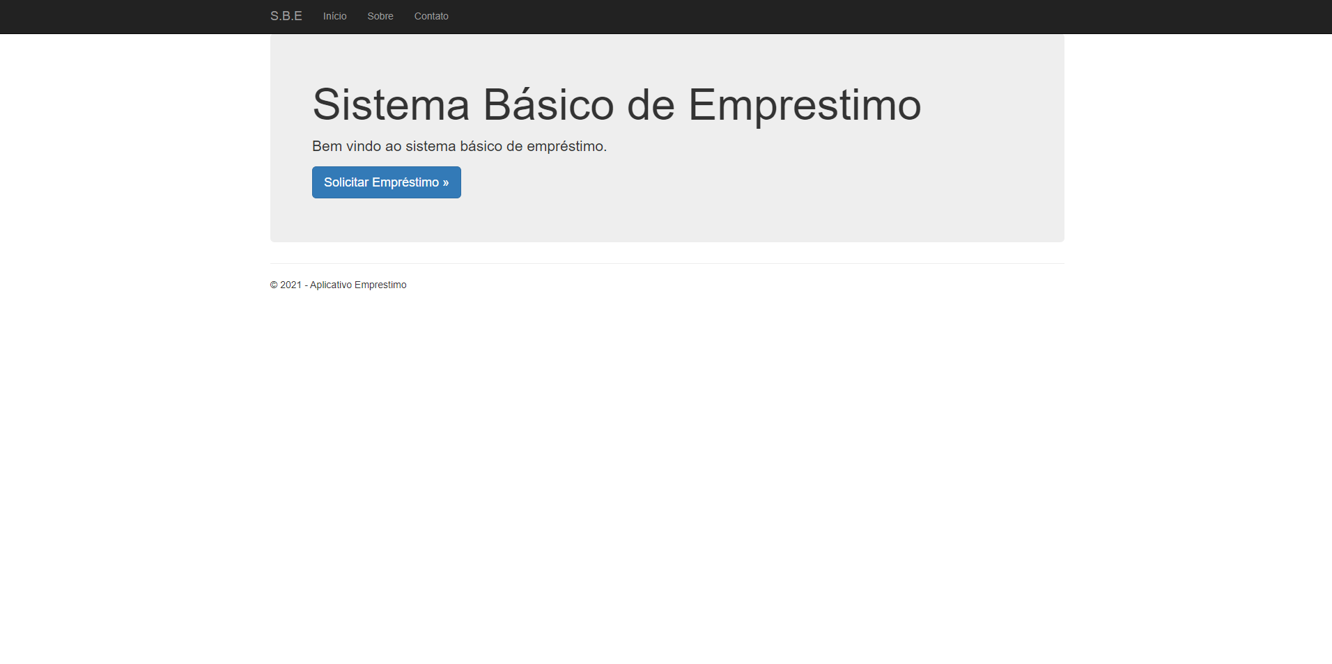

Após clicar em solicitar empréstimo, sera exibido uma tela solicitando os dados do usuário. Por exemplo nome, endereço, valor do emprestimo, parcelas e juros.

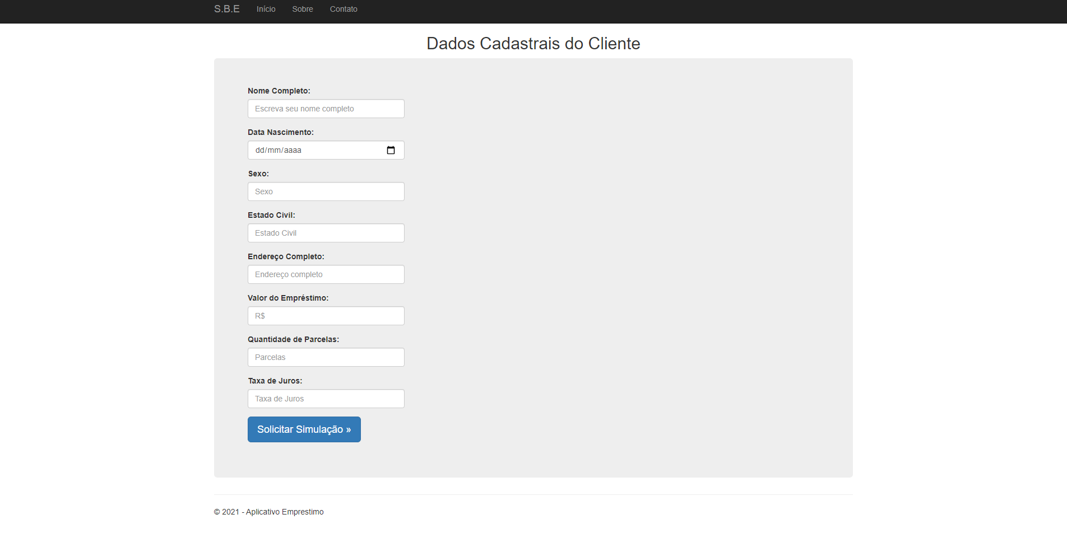

Após o usuário clicar em “Solicitar Simulação” ele será encaminhado para a tela onde encontrará um espelho de sua proposta, com os dados, valores e juros.

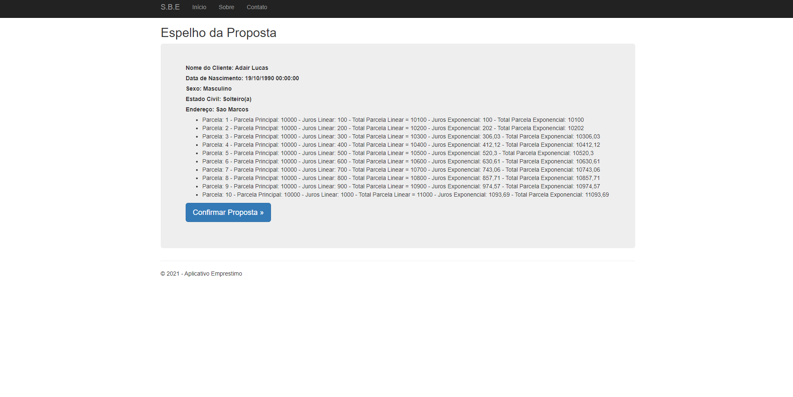

Ao confirmar a proposta será direcionado para uma tela de agradecimento.

